ĐẠI HỌC QUỐC GIA THÀNH PHỐ HỒ CHÍ MINH
TRƯỜNG ĐẠI HỌC CÔNG NGHỆ THÔNG TIN
KHOA KHOA HỌC VÀ KỸ THUẬT THÔNG TIN
---------


BÁO CÁO ĐỒ ÁN QUẢN LÝ THÔNG TIN
PHÂN TÍCH VÀ THIẾT KẾ CƠ SỞ DỮ LIỆU CHO HỆ THỐNG QUẢN LÝ KHÁCH SẠN

Sinh viên thực hiện:
Đồng Nguyễn Vũ Anh – 25730007
Phạm Anh – 25730009
Hoàng Xuân Phong – 25730052
Nguyễn Trần Minh Thuận – 25730074
Nguyễn Đức Trung – 25730080
Nguyễn Quốc Trung – 25730081
Phạm Thị Thanh Tuyền – 25730091
Nguyễn Thị Thu Uyên – 25730092
Kiều Quang Việt – 25730093

Giảng viên:
Ths. Nguyễn Thành Luân

Thành phố Hồ Chí Minh, tháng 9 năm 2026
BÁO CÁO TÓM TẮT
1. Tiêu đề báo cáo: PHÂN TÍCH VÀ THIẾT KẾ CƠ SỞ DỮ LIỆU CHO HỆ THỐNG QUẢN LÝ KHÁCH SẠN
2. Danh sách thành viên
MSSV | Họ tên | Ghi chú
25730007 | Đồng Nguyễn Vũ Anh
25730009 | Phạm Anh
25730052 | Hoàng Xuân Phong
25730074 | Nguyễn Trần Minh Thuận
25730080 | Nguyễn Đức Trung
25730081 | Nguyễn Quốc Trung
25730091 | Phạm Thị Thanh Tuyền
25730092 | Nguyễn Thị Thu Uyên
25730093 | Kiều Quang Việt

3. Nội dung chi tiết
Nội dung 1: Mô tả bài toán
+ Đề mục 1.1: Phát biểu bài toán
+ Đề mục 1.2: Mục tiêu
+ Đề mục 1.3: Đối tượng sử dụng
+ Đề mục 1.4: Quy trình nghiệp vụ trong thực tế

Nội dung 2: Phân tích và thiết kế mô hình dữ liệu
+ Đề mục 2.1: Các chức năng của hệ thống
+ Đề mục 2.2: Các đối tượng cần quản lý, thuộc tính và mối quan hệ
+ Đề mục 2.3: Các ràng buộc trên các đối tượng
+ Đề mục 2.4: Mô hình mức quan niệm (sơ đồ ERD)
+ Đề mục 2.5: Thiết kế cơ sở dữ liệu mức logic và tân từ các bảng

Nội dung 3: Cài đặt
+ Đề mục 3.1: Cài đặt mô hình dữ liệu trên hệ quản trị cơ sở dữ liệu
+ Đề mục 3.2: Tạo dữ liệu mẫu

Nội dung 4: Quản lý thông tin
+ Đề mục 4.1: Xử lý thông tin (stored procedure, trigger, function, cursor)
+ Đề mục 4.2: An toàn thông tin
+ Đề mục 4.3: Trình bày thông tin (report)
+ Đề mục 4.4: Mô tả các chức năng của hệ thống và demo

4. Phân công công việc

MSSV | Họ tên | Nội dung được phân công
25730007 | Đồng Nguyễn Vũ Anh | Tạo PS, Function, trigger, views  Slide báo cáo chương 3 xử lý thông tin
25730009 | Phạm Anh | Nội dung 1: (toàn bộ Chương 1: mô tả bài toán, mục tiêu, đối tượng sử dụng, quy trình nghiệp vụ); Nội dung 2: liệt kê chức năng hệ thống, các đối tượng cần quản lý và ràng buộc;  Nội dung 4: xây dựng demo
25730052 | Hoàng Xuân Phong | Tạo PS, Function, trigger, views
25730074 | Nguyễn Trần Minh Thuận | Nội dung 2: sơ đồ ERD, mô hình mức logic và thiết kế cơ sở dữ liệu chi tiết  Slide báo cáo chương 2 Phân tích thiết kế
25730080 | Nguyễn Đức Trung | Nội dung 2: sơ đồ ERD, mô hình mức logic và thiết kế cơ sở dữ liệu chi tiết  Slide báo cáo chương 2 Phân tích thiết kế
25730081 | Nguyễn Quốc Trung | Nội dung 4: xây dựng demo
25730091 | Phạm Thị Thanh Tuyền | Nội dung 3: script tạo cơ sở dữ liệu và tạo dữ liệu mẫu  Slide báo cáo chương 1 mô tả bài toán
25730092 | Nguyễn Thị Thu Uyên | Tạo PS, Function, trigger, views  Slide báo cáo chương 3 report
25730093 | Kiều Quang Việt | Tạo PS, Function, trigger, views  Slide báo cáo chương 3 an toàn thông tin

MỤC LỤC
CHƯƠNG 1: MÔ TẢ BÀI TOÁN 5
1.1. Phát biểu bài toán 5
1.2. Mục tiêu 5
1.2.1. Mục tiêu nghiệp vụ 5
1.2.2. Mục tiêu về dữ liệu và cơ sở dữ liệu 5
1.3. Đối tượng sử dụng 6
1.4. Quy trình nghiệp vụ trong thực tế 6
1.4.1. Tổng quan quy trình 6
1.4.2. Quy trình chi tiết từ đặt phòng đến khi phòng sẵn sàng bán lại 7
1.4.3. Vòng đời trạng thái của phiếu đặt phòng và của phòng 8
CHƯƠNG 2: PHÂN TÍCH VÀ THIẾT KẾ MÔ HÌNH DỮ LIỆU 9
2.1. Các chức năng của hệ thống 9
2.2. Các đối tượng cần quản lý, thuộc tính và mối quan hệ 10
2.3. Các ràng buộc trên các đối tượng 12
2.3.1. Ràng buộc khóa và toàn vẹn tham chiếu 12
2.3.2. Ràng buộc miền giá trị và ràng buộc duy nhất 13
2.3.3. Ràng buộc nghiệp vụ liên bảng 14
2.4. Mô hình mức quan niệm (sơ đồ ERD) 14
2.5. Thiết kế cơ sở dữ liệu mức logic và tân từ các bảng 15
CHƯƠNG 3: CÀI ĐẶT 16
3.1. Cài đặt mô hình dữ liệu trên hệ quản trị cơ sở dữ liệu 16
3.2. Tạo dữ liệu mẫu 16
CHƯƠNG 4: QUẢN LÝ THÔNG TIN 17
4.1. Xử lý thông tin 17
4.1.1. Thủ tục nội tại (stored procedure) 17
4.1.2. Trigger 17
4.1.3. Hàm (function) 18
4.1.4. Con trỏ (cursor) 18
4.1.5. Khung nhìn bổ trợ (view) 19
4.2. An toàn thông tin 19
4.3. Trình bày thông tin (report) 19
4.4. Các chức năng của hệ thống và demo 19

DANH MỤC BẢNG
Bảng 1.1. Các tác nhân của hệ thống và nghiệp vụ chính
Bảng 2.1. Danh sách chức năng của hệ thống
Bảng 2.2. Các thực thể và thuộc tính
Bảng 2.3. Mối quan hệ giữa các thực thể
Bảng 2.4. Danh sách khóa ngoại
Bảng 2.5. Ràng buộc trên thuộc tính của từng bảng
Bảng 2.6. Ràng buộc nghiệp vụ và cách cài đặt

DANH MỤC HÌNH VẼ
Hình 1.1. Sơ đồ tổng quan bảy giai đoạn của quy trình lưu trú
Hình 1.2. Sơ đồ quy trình từ đặt phòng đến khi phòng sẵn sàng bán lại
Hình 2.1 Mô hình mức quan niệm (ERD)
Hình 2.2 Sơ đồ cơ sở dữ liệu mức Logic

CHƯƠNG 1: MÔ TẢ BÀI TOÁN

1.1. Phát biểu bài toán
Sản phẩm của khách sạn — một đêm lưu trú của một phòng cụ thể — không thể lưu kho: một đêm phòng để trống là một đêm doanh thu mất vĩnh viễn. Với khách sạn quy mô vừa (50–200 phòng), nhiều luồng nghiệp vụ cùng đọc và cùng ghi trên một tập dữ liệu về phòng, giá và phiếu đặt: đặt phòng, nhận và trả phòng, ghi nhận dịch vụ, dọn phòng, bảo trì, lập hóa đơn và thu tiền. Khi dữ liệu phân tán trên sổ sách giấy, bảng tính rời rạc hoặc phần mềm không liên thông, khách sạn thường gặp bốn nhóm vấn đề sau:
- Trùng phòng và sai lệch trạng thái: hai phiếu đặt có khoảng ngày giao nhau cùng giữ một phòng; phòng chưa dọn hoặc đang bảo trì vẫn được bán.
- Thất thu và tính tiền không nhất quán: dịch vụ không gắn đúng phiếu thuê nên bị bỏ sót khi lập hóa đơn; không lưu đơn giá tại thời điểm đặt trong khi giá thay đổi theo mùa.
- Thiếu vết truy xuất: không biết ai đã hủy phiếu đặt, ai sửa bảng giá, ai duyệt hoàn tiền và vì lý do gì.
- Báo cáo chậm: công suất phòng, ADR (giá bán bình quân mỗi đêm) và RevPAR (doanh thu trên mỗi phòng khả dụng) phải tổng hợp thủ công, không kịp phục vụ điều hành hằng ngày.
Đồ án phân tích và thiết kế cơ sở dữ liệu cho Hệ thống quản lý khách sạn (Hotel Management System), lưu trữ tập trung dữ liệu về phòng, bảng giá, phiếu đặt, khách lưu trú, dịch vụ, dọn phòng, bảo trì, hóa đơn và thanh toán, sao cho: mọi thao tác bán phòng dựa trên một nguồn tồn phòng duy nhất; trạng thái phòng và phiếu đặt tuân theo một vòng đời xác định; mỗi khoản tiền truy nguyên được về một dòng dữ liệu gốc; và báo cáo quản trị sinh trực tiếp từ dữ liệu giao dịch.

1.2. Mục tiêu

1.2.1. Mục tiêu nghiệp vụ
- Loại bỏ trùng phòng bằng kiểm tra tồn phòng trong giao dịch có khóa.
- Trạng thái phòng cập nhật tự động theo sự kiện nhận, trả, dọn, bảo trì.
- Thu đúng, thu đủ: mỗi đêm phòng, dịch vụ, phụ thu là một dòng dữ liệu.
- Chuẩn hóa điều phối buồng phòng, bảo trì; rút ngắn thời gian tại quầy.
- Công suất, doanh thu, ADR, RevPAR truy vấn trực tiếp từ dữ liệu giao dịch.

1.2.2. Mục tiêu về dữ liệu và cơ sở dữ liệu
- Mô hình quan niệm: thực thể, thuộc tính, quan hệ; sơ đồ ERD kèm bản số.
- Mô hình logic: lược đồ quan hệ chuẩn hóa tới 3NF, kèm tân từ từng bảng.
- Cài đặt MySQL 8.0: khóa chính, khóa ngoại, CHECK, UNIQUE, DEFAULT.
- Bảo đảm ACID; quy tắc phức tạp bằng trigger và stored procedure.
- Không xóa vật lý giao dịch; chỉ đánh dấu hủy kèm lý do và người thực hiện.
- An toàn thông tin: xác thực, phân quyền, nhập, xuất, sao lưu, phục hồi.

1.3. Đối tượng sử dụng
Hệ thống phục vụ khách hàng từ bên ngoài và bảy bộ phận bên trong khách sạn, mỗi bộ phận chỉ thao tác trên phần dữ liệu thuộc trách nhiệm của mình (Bảng 1.1).
Bảng 1.1. Các tác nhân của hệ thống và nghiệp vụ chính
STT | Tác nhân | Vai trò và nghiệp vụ chính
1 | Khách hàng | Tra cứu phòng trống, đặt phòng, xem lịch sử lưu trú.
2 | Lễ tân | Phiếu đặt, nhận/trả phòng, ghi dịch vụ, lập hóa đơn.
3 | NV buồng phòng | Nhận và thực hiện dọn phòng, ghi nhận hư hỏng.
4 | Giám sát buồng phòng | Phân công theo tầng và ca; kiểm tra, duyệt kết quả.
5 | NV kỹ thuật | Xử lý bảo trì theo mức ưu tiên; ghi vật tư, nhân công.
6 | Kế toán | Đối soát hóa đơn, duyệt hoàn tiền, báo cáo doanh thu.
7 | Quản lý khách sạn | Cấu hình bảng giá, khuyến mãi, phụ thu; xem báo cáo.
8 | Quản trị hệ thống | Quản lý tài khoản, phân quyền; nhật ký; sao lưu.
Về mặt dữ liệu, bảy tác nhân bên trong được biểu diễn bằng một thực thể tài khoản gắn với loại tài khoản thể hiện vai trò, nhờ đó phân quyền được cấu hình bằng dữ liệu thay vì phải sửa lược đồ mỗi khi cơ cấu tổ chức thay đổi. Khách hàng được tách riêng vì yêu cầu bảo vệ dữ liệu cá nhân khác với nhân viên.

1.4. Quy trình nghiệp vụ trong thực tế
Quy trình dưới đây theo mô hình tổ chức phổ biến của khối lưu trú gồm bốn bộ phận: tiền sảnh (front office), buồng phòng (housekeeping), kỹ thuật (engineering) và tài chính (finance); đã rút gọn theo phạm vi của đồ án nhưng giữ nguyên các điểm kiểm soát ảnh hưởng trực tiếp đến thiết kế dữ liệu.

1.4.1. Tổng quan quy trình
Vòng đời một lượt lưu trú đi qua bảy giai đoạn nối tiếp — đặt phòng, xác nhận, nhận phòng, lưu trú và dịch vụ, trả phòng, thanh toán, dọn phòng và bảo trì — cùng bộ phận chịu trách nhiệm chính của từng giai đoạn (Hình 1.1). Quy trình không kết thúc ở bước thanh toán: phòng chỉ bán lại được sau khi đã dọn xong và được đánh dấu hoàn thành. Đây là mắt nối giữa tiền sảnh và buồng phòng, cũng là nguyên nhân phổ biến nhất gây sai lệch tồn phòng.
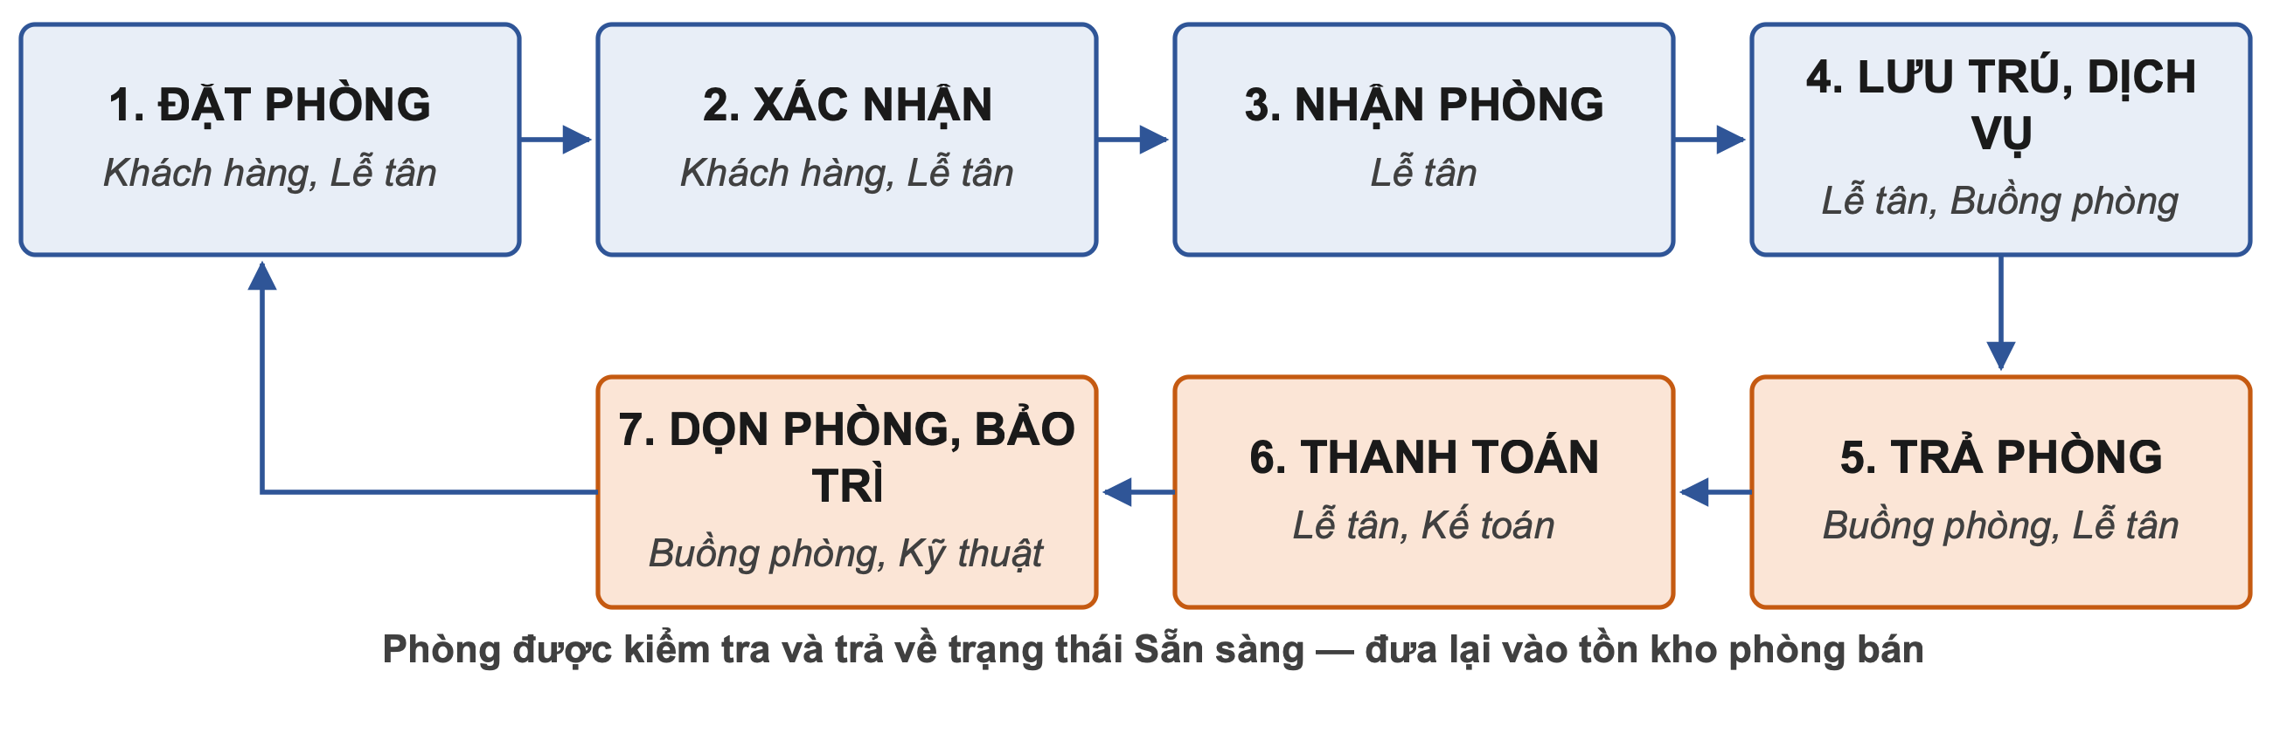
Hình 1.1. Sơ đồ tổng quan bảy giai đoạn của quy trình lưu trú

1.4.2. Quy trình chi tiết từ đặt phòng đến khi phòng sẵn sàng bán lại
Luồng chính và các nhánh ngoại lệ thể hiện ở Hình 1.2; các bước nghiệp vụ như sau.
- Bước 1. Tiếp nhận và tra cứu tồn phòng. Khách gửi yêu cầu qua quầy, điện thoại, website hoặc đại lý. Số phòng khả dụng của một loại phòng trong khoảng ngày bằng tổng số phòng đang khai thác trừ số phòng đã bị giữ bởi phiếu đặt còn hiệu lực và số phòng đang khóa do bảo trì.
- Bước 2. Định giá và tạo phiếu đặt. Đơn giá từng đêm lấy từ bảng giá đang hiệu lực (giá mùa, lễ, cuối tuần), áp dụng khuyến mãi và phụ thu; phiếu đặt ở trạng thái Chờ xác nhận. Đơn giá được lưu cố định vào chi tiết phiếu đặt để hóa đơn không đổi khi bảng giá thay đổi.
- Bước 3. Đặt cọc, xác nhận và theo dõi. Đủ tiền cọc theo tỷ lệ quy định, phiếu đặt chuyển sang Đã xác nhận và hệ thống gửi xác nhận cho khách. Quá hạn chưa cọc thì phiếu đặt bị hủy và phòng được giải phóng; khách không đến đúng hạn thì bị đánh dấu No-show kèm phí hủy.
- Bước 4. Khai báo và nhận phòng. Khách không có phiếu đặt được xử lý như khách vãng lai. Mỗi khách từ 14 tuổi phải khai báo giấy tờ tùy thân phục vụ khai báo tạm trú. Chỉ phòng đang Sẵn sàng và đúng loại đã đặt mới được gán; nếu hết thì nâng hạng và ghi nhận chênh lệch giá. Hoàn tất, phiếu đặt sang Đã nhận phòng, phòng sang Đang có khách.
- Bước 5. Lưu trú, lập hóa đơn và thanh toán. Dịch vụ khách dùng được ghi vào phiếu thuê; khách có thể đổi phòng, nâng hạng hoặc gia hạn sau khi hệ thống kiểm tra phòng trống. Khi trả phòng, buồng phòng kiểm phòng để ghi nhận minibar và thất thoát. Hóa đơn = tiền phòng + dịch vụ + phụ thu − khuyến mãi − tiền cọc + thuế và phí; cho phép thanh toán nhiều đợt, tổng không vượt giá trị hóa đơn.
- Bước 6. Trả phòng, dọn phòng và bảo trì. Chỉ khi hóa đơn thanh toán đủ, trả phòng mới hoàn tất: phiếu đặt sang Đã trả phòng, phòng sang Chờ dọn, hệ thống tự sinh công việc dọn phòng. Giám sát phân công theo tầng và ca, kiểm tra và duyệt trước khi phòng về Sẵn sàng. Dọn phòng phát hiện hư hỏng thì tự sinh yêu cầu bảo trì và khóa phòng; bảo trì đóng thì mở khóa.
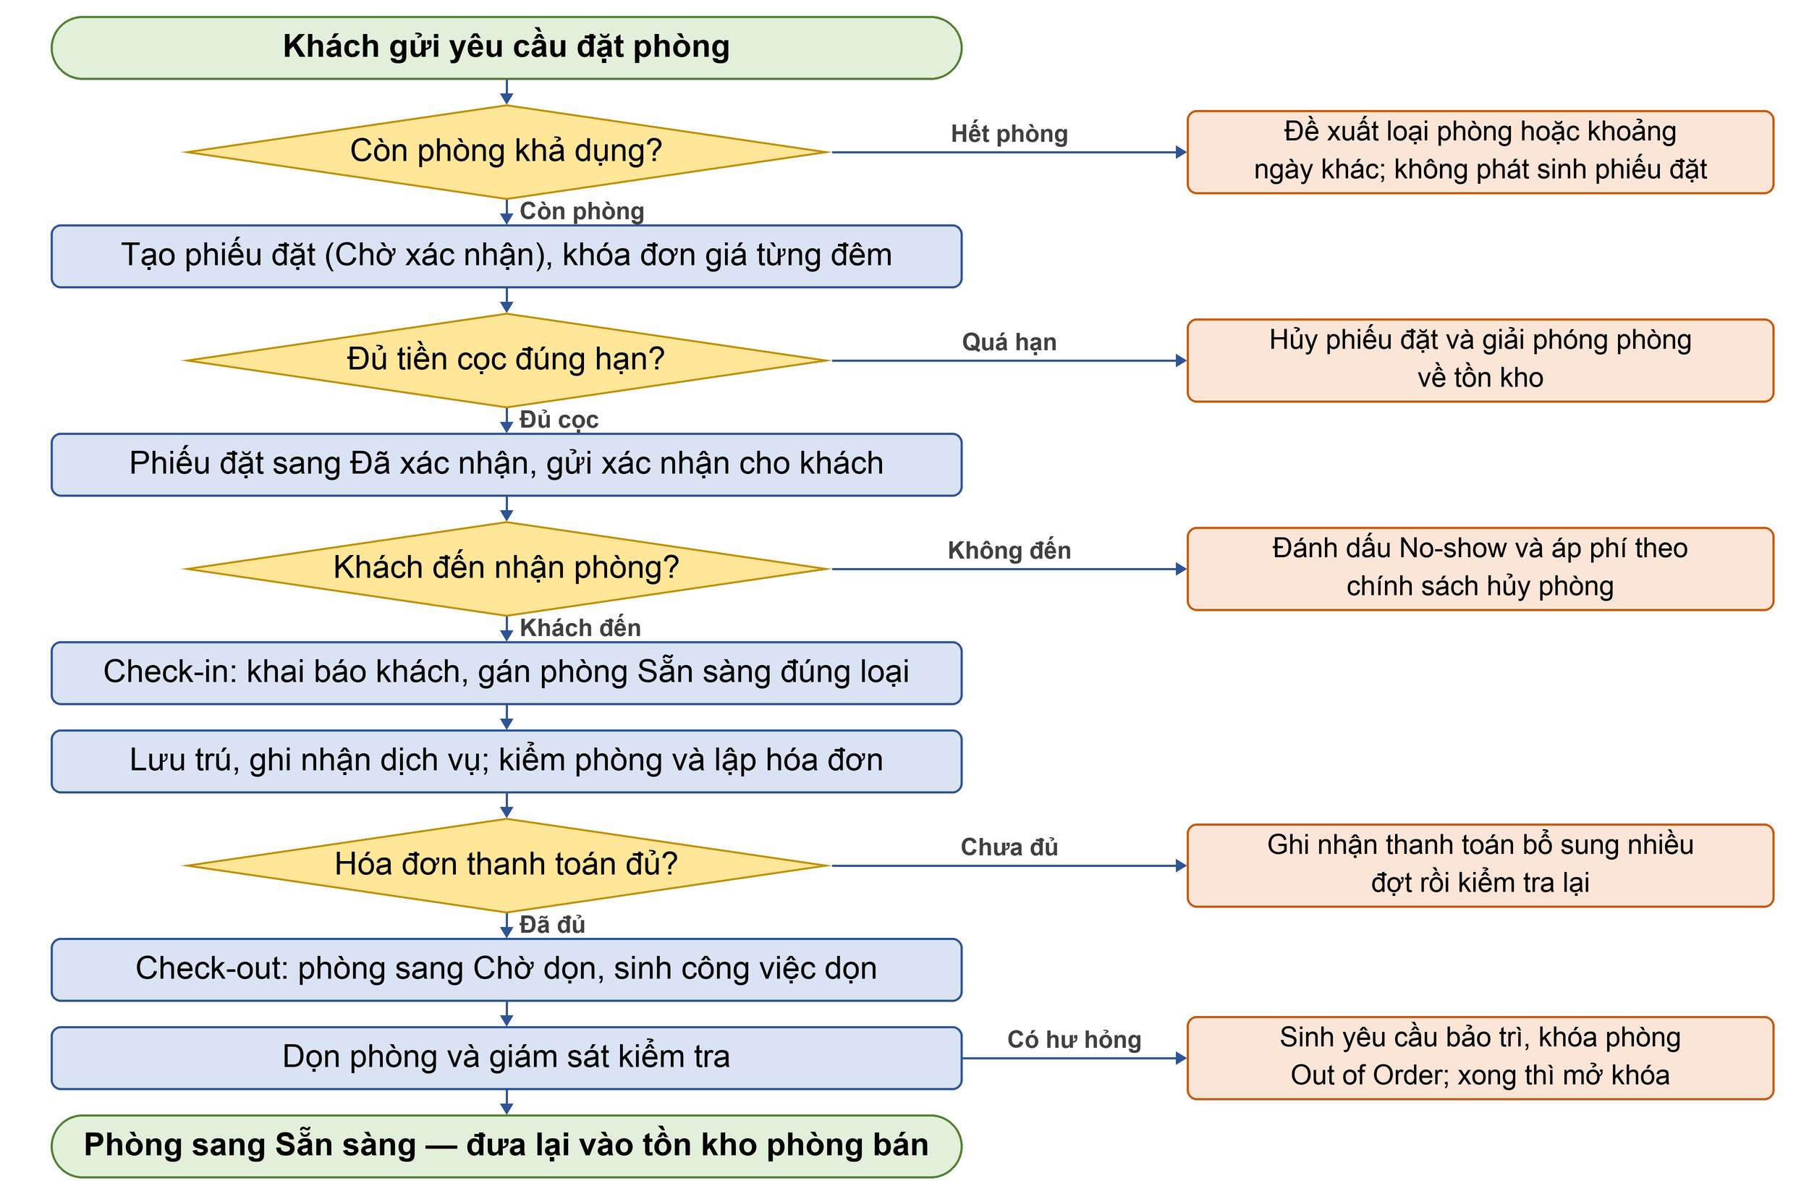
Hình 1.2. Sơ đồ quy trình từ đặt phòng đến khi phòng sẵn sàng bán lại

1.4.3. Vòng đời trạng thái của phiếu đặt phòng và của phòng
Hai vòng đời sau là kết quả trực tiếp của các quy trình trên; chúng quy định những chuyển trạng thái hợp lệ và sẽ được cài đặt thành ràng buộc ở Chương 2 và Chương 4.
- Phiếu đặt phòng. Chờ xác nhận, Đã xác nhận, Đã nhận phòng, Đã trả phòng. Từ hai trạng thái đầu có thể sang Đã hủy kèm phí theo chính sách; từ Đã xác nhận sang No-show khi quá hạn giữ phòng. Phiếu đã nhận phòng không được hủy; kết thúc sớm phải xử lý bằng nghiệp vụ trả phòng sớm.
- Phòng. Sẵn sàng, Đang có khách, Chờ dọn, Đang dọn rồi trở lại Sẵn sàng. Từ bất kỳ trạng thái nào phòng đều có thể sang Bảo trì và chỉ trở lại Sẵn sàng sau khi xử lý xong. Phòng ở Chờ dọn, Đang dọn hoặc Bảo trì không được gán cho khách mới.
Các quy trình và điểm kiểm soát trong chương này là cơ sở để xác định các thực thể, thuộc tính và ràng buộc ở Chương 2.

CHƯƠNG 2: PHÂN TÍCH VÀ THIẾT KẾ MÔ HÌNH DỮ LIỆU

2.1. Các chức năng của hệ thống
Từ quy trình nghiệp vụ ở Chương 1 và mô hình dữ liệu gồm 14 quan hệ, hệ thống được chia thành tám nhóm chức năng. Mỗi chức năng chỉ thao tác trên những quan hệ đã có trong lược đồ, bảo đảm phần phân tích và phần cài đặt khớp nhau (Bảng 2.1).
Bảng 2.1. Danh sách chức năng của hệ thống
Nhóm | Mã | Chức năng và mô tả
Quản trị | CN-01 | Quản lý loại tài khoản — thêm, sửa, xóa vai trò và mô tả quyền.
 | CN-02 | Quản lý tài khoản — tạo, khóa, đổi mật khẩu, gán vai trò.
 | CN-03 | Đăng nhập và phân quyền — hiển thị chức năng theo loại tài khoản.
Danh mục | CN-04 | Quản lý loại phòng — tên loại và đơn giá ngày chuẩn.
 | CN-05 | Quản lý phòng — khai báo số phòng, tầng, loại phòng.
 | CN-06 | Cập nhật trạng thái phòng theo sự kiện vận hành.
 | CN-07 | Quản lý bảng giá — hệ số, đơn giá theo khoảng ngày hiệu lực.
Khách hàng | CN-08 | Quản lý hồ sơ khách — tra cứu theo họ tên, CCCD, số điện thoại.
Đặt phòng | CN-09 | Tra cứu phòng trống theo loại phòng và khoảng ngày.
 | CN-10 | Lập phiếu đặt phòng — chọn khách, ngày, phòng; ghi tiền cọc.
 | CN-11 | Sửa và hủy phiếu đặt — đổi ngày, đổi phòng, đổi trạng thái.
 | CN-12 | Nhận phòng — gán phòng, cập nhật trạng thái phiếu và phòng.
 | CN-13 | Trả phòng — chốt ngày trả, chuyển phòng sang Chờ dọn.
Dịch vụ | CN-14 | Quản lý danh mục dịch vụ — tên, đơn vị tính, giá.
 | CN-15 | Ghi nhận dịch vụ sử dụng vào phiếu đặt, lưu đơn giá thời điểm.
Buồng phòng | CN-16 | Ghi nhận dọn phòng — phòng, nhân viên, thời gian, ghi chú.
 | CN-17 | Ghi nhận sửa phòng — mô tả lỗi, chi phí, nhân viên xử lý.
Hóa đơn | CN-18 | Lập hóa đơn — tổng hợp tiền phòng và dịch vụ của phiếu đặt.
 | CN-19 | Quản lý khoản mục hóa đơn — phụ thu, khuyến mãi, khoản khác.
 | CN-20 | Thanh toán — ghi loại thanh toán, cập nhật trạng thái hóa đơn.
Báo cáo | CN-21 | Doanh thu theo khoảng thời gian, loại phòng, dịch vụ.
 | CN-22 | Công suất phòng và tình trạng phòng theo ngày.
 | CN-23 | Chi phí vận hành — dọn phòng và sửa chữa theo phòng, theo kỳ.
 | CN-24 | Thống kê khách hàng — lịch sử lưu trú và doanh thu theo khách.

2.2. Các đối tượng cần quản lý, thuộc tính và mối quan hệ
Mô hình quản lý 14 thực thể, chia thành bốn nhóm: nhóm danh mục (LOAI_TAI_KHOAN, LOAI_PHONG, BANG_GIA_PHONG, DICH_VU), nhóm đối tượng gốc (TAI_KHOAN, KHACH_HANG, PHONG), nhóm giao dịch (PHIEU_DAT_PHONG, CHI_TIET_DAT_PHONG, SU_DUNG_DICH_VU, HOA_DON, CHI_TIET_HOA_DON) và nhóm vận hành (DON_PHONG, SUA_PHONG). Bảng 2.2 liệt kê thuộc tính của từng thực thể: khóa chính in đậm, khóa ngoại in nghiêng.
Bảng 2.2. Các thực thể và thuộc tính
Thực thể | Thuộc tính
LOAI_TAI_KHOAN | MaLoaiTK, TenLoaiTK, MoTa
TAI_KHOAN | MaTK, MaLoaiTK, TenDangNhap, MatKhau, HoTen, TrangThai
KHACH_HANG | MaKH, HoTen, CCCD, SDT, Email
PHONG | MaPhong, MaLoaiPhong, SoPhong, Tang, TrangThai
LOAI_PHONG | MaLoaiPhong, TenLoaiPhong, DonGiaNgay
BANG_GIA_PHONG | MaBangGia, MaLoaiPhong, HeSo, ApDungTuNgay, DenNgay, DonGia
PHIEU_DAT_PHONG | MaDatPhong, MaKH, MaTK, NgayLap, NgayCheckIn, NgayCheckOut, TienCoc, TrangThai
CHI_TIET_DAT_PHONG | MaDatPhong, MaPhong (khóa chính kép, đồng thời là khóa ngoại), GiaThueThoiDiem, SoDem, ThanhTien
DICH_VU | MaDV, TenDV, DonViTinh, GiaDV
SU_DUNG_DICH_VU | MaSuDungDV, MaDatPhong, MaDV, NgaySuDung, SoLuong, DonGiaThoiDiem, ThanhTien
HOA_DON | MaHoaDon, MaDatPhong, NgayLap, TongTien, LoaiThanhToan, TrangThai
CHI_TIET_HOA_DON | MaCTHD, MaHoaDon, LoaiKhoanMuc, SoTien, GhiChu
DON_PHONG | MaDon, MaPhong, MaTK, ThoiGian, GhiChu
SUA_PHONG | MaSua, MaPhong, MaTK, ThoiGian, ChiPhi, MoTaLoi
Bảng 2.3 trình bày 15 mối quan hệ của mô hình, ghi theo bản số (min, max) đặt cạnh thực thể mà nó ràng buộc.
Bảng 2.3. Mối quan hệ giữa các thực thể
Quan hệ | Liên kết và bản số | Ý nghĩa
Phân loại | LOAI_TAI_KHOAN (0,N) – TAI_KHOAN (1,1) | Mỗi tài khoản thuộc một loại.
Lập bởi | TAI_KHOAN (0,N) – PHIEU_DAT_PHONG (1,1) | Nhân viên lập phiếu đặt.
Của | KHACH_HANG (0,N) – PHIEU_DAT_PHONG (1,1) | Phiếu đặt thuộc một khách hàng.
Gồm | PHIEU_DAT_PHONG (1,N) – CHI_TIET_DAT_PHONG (1,1) | Phiếu đặt gồm nhiều dòng phòng.
Đặt | CHI_TIET_DAT_PHONG (1,1) – PHONG (0,N) | Mỗi dòng ứng với một phòng.
Thuộc | PHONG (1,1) – LOAI_PHONG (1,N) | Phòng thuộc một loại phòng.
Áp dụng | LOAI_PHONG (0,N) – BANG_GIA_PHONG (1,1) | Bảng giá cho một loại phòng.
Phát sinh | PHIEU_DAT_PHONG (0,N) – SU_DUNG_DICH_VU (1,1) | Dịch vụ gắn vào phiếu đặt.
Sử dụng | SU_DUNG_DICH_VU (1,1) – DICH_VU (0,N) | Mỗi dòng dùng một dịch vụ.
Xuất | PHIEU_DAT_PHONG (0,1) – HOA_DON (1,1) | Một phiếu đặt, tối đa một hóa đơn.
Chi tiết | HOA_DON (1,N) – CHI_TIET_HOA_DON (1,1) | Hóa đơn gồm nhiều khoản mục.
NV dọn | TAI_KHOAN (0,N) – DON_PHONG (1,1) | Nhân viên thực hiện phiếu dọn.
Dọn trên | DON_PHONG (1,1) – PHONG (0,N) | Phiếu dọn cho một phòng.
NV sửa | TAI_KHOAN (0,N) – SUA_PHONG (1,1) | Nhân viên thực hiện phiếu sửa.
Sửa trên | SUA_PHONG (1,1) – PHONG (0,N) | Phiếu sửa cho một phòng.

2.3. Các ràng buộc trên các đối tượng
Ràng buộc được chia làm ba mức: ràng buộc khóa và toàn vẹn tham chiếu (khai báo bằng PRIMARY KEY, FOREIGN KEY), ràng buộc miền giá trị trên từng thuộc tính (CHECK, UNIQUE, NOT NULL) và ràng buộc nghiệp vụ liên bảng (cài bằng trigger hoặc stored procedure ở Chương 4).

2.3.1. Ràng buộc khóa và toàn vẹn tham chiếu
Bảng 2.4. Danh sách khóa ngoại
Khóa ngoại | Tham chiếu đến | Quy tắc xóa/sửa
TAI_KHOAN.MaLoaiTK | LOAI_TAI_KHOAN.MaLoaiTK | NO ACTION
PHONG.MaLoaiPhong | LOAI_PHONG.MaLoaiPhong | NO ACTION
BANG_GIA_PHONG.MaLoaiPhong | LOAI_PHONG.MaLoaiPhong | CASCADE
PHIEU_DAT_PHONG.MaKH | KHACH_HANG.MaKH | NO ACTION
PHIEU_DAT_PHONG.MaTK | TAI_KHOAN.MaTK | NO ACTION
CHI_TIET_DAT_PHONG.MaDatPhong | PHIEU_DAT_PHONG.MaDatPhong | CASCADE
CHI_TIET_DAT_PHONG.MaPhong | PHONG.MaPhong | NO ACTION
SU_DUNG_DICH_VU.MaDatPhong | PHIEU_DAT_PHONG.MaDatPhong | CASCADE
SU_DUNG_DICH_VU.MaDV | DICH_VU.MaDV | NO ACTION
HOA_DON.MaDatPhong | PHIEU_DAT_PHONG.MaDatPhong | NO ACTION
CHI_TIET_HOA_DON.MaHoaDon | HOA_DON.MaHoaDon | CASCADE
DON_PHONG.MaPhong | PHONG.MaPhong | NO ACTION
DON_PHONG.MaTK | TAI_KHOAN.MaTK | NO ACTION
SUA_PHONG.MaPhong | PHONG.MaPhong | NO ACTION
SUA_PHONG.MaTK | TAI_KHOAN.MaTK | NO ACTION

2.3.2. Ràng buộc miền giá trị và ràng buộc duy nhất
Bảng 2.5. Ràng buộc trên thuộc tính của từng bảng
Bảng | Ràng buộc
LOAI_TAI_KHOAN | TenLoaiTK NOT NULL, UNIQUE.
TAI_KHOAN | TenDangNhap UNIQUE, NOT NULL; MatKhau NOT NULL (lưu dạng băm); TrangThai ∈ {Hoạt động, Khóa}.
KHACH_HANG | HoTen NOT NULL; CCCD UNIQUE, 9–12 chữ số; SDT 10 chữ số; Email chứa '@'.
LOAI_PHONG | TenLoaiPhong UNIQUE; DonGiaNgay > 0.
PHONG | SoPhong UNIQUE; Tang ≥ 1; TrangThai ∈ {Sẵn sàng, Đang có khách, Chờ dọn, Đang dọn, Bảo trì}.
BANG_GIA_PHONG | HeSo > 0; DonGia > 0; DenNgay ≥ ApDungTuNgay.
PHIEU_DAT_PHONG | NgayCheckOut > NgayCheckIn; NgayLap ≤ NgayCheckIn; TienCoc ≥ 0; TrangThai ∈ {Chờ xác nhận, Đã xác nhận, Đã nhận phòng, Đã trả phòng, Đã hủy, No-show}.
CHI_TIET_DAT_PHONG | SoDem > 0; GiaThueThoiDiem > 0; ThanhTien = GiaThueThoiDiem × SoDem.
DICH_VU | TenDV NOT NULL; DonViTinh NOT NULL; GiaDV > 0.
SU_DUNG_DICH_VU | SoLuong > 0; DonGiaThoiDiem > 0; ThanhTien = DonGiaThoiDiem × SoLuong.
HOA_DON | MaDatPhong UNIQUE; TongTien ≥ 0; LoaiThanhToan ∈ {Tiền mặt, Thẻ, Chuyển khoản}; TrangThai ∈ {Chưa thanh toán, Đã thanh toán, Đã hủy}.
CHI_TIET_HOA_DON | LoaiKhoanMuc ∈ {Tiền phòng, Dịch vụ, Phụ thu, Khuyến mãi}; SoTien ≠ 0.
DON_PHONG | ThoiGian NOT NULL và không lớn hơn thời điểm hiện tại.
SUA_PHONG | ChiPhi ≥ 0; MoTaLoi NOT NULL; ThoiGian NOT NULL.

2.3.3. Ràng buộc nghiệp vụ liên bảng
Bảng 2.6. Ràng buộc nghiệp vụ và cách cài đặt
Mã | Ràng buộc nghiệp vụ | Cài đặt
RB-01 | Hai phiếu đặt còn hiệu lực không được giữ cùng một phòng trong hai khoảng ngày giao nhau. Hai khoảng [NgayCheckIn, NgayCheckOut) được xem là giao nhau khi có ít nhất một ngày/thời điểm cùng thuộc cả hai khoảng. | Trigger, khóa UPDLOCK
RB-02 | Khi nhận phòng, chỉ được gán phòng có trạng thái Sẵn sàng và có MaLoaiPhong phù hợp với loại phòng đã đặt. | Trigger
RB-03 | Phòng ở trạng thái Chờ dọn, Đang dọn hoặc Bảo trì không được đưa vào danh sách phòng khả dụng để đặt/nhận phòng. | View truy vấn phòng khả dụng
RB-04 | ThanhTien của CHI_TIET_DAT_PHONG = GiaThueThoiDiem × SoDem; ThanhTien của SU_DUNG_DICH_VU = DonGiaThoiDiem × SoLuong. Giá trị phải được tính/kiểm soát nhất quán. | Trigger hoặc cột tính
RB-05 | TongTien của HOA_DON = tổng SoTien của các dòng CHI_TIET_HOA_DON thuộc hóa đơn đó. | Trigger
RB-06 | GiaThueThoiDiem được lấy từ BANG_GIA_PHONG đang hiệu lực theo MaLoaiPhong và thời điểm áp dụng; sau khi lập phiếu, giá đã chốt không tự thay đổi theo bảng giá mới. | Stored procedure
RB-07 | DonGiaThoiDiem được lấy từ GiaDV của DICH_VU tại thời điểm ghi nhận sử dụng; sau khi ghi nhận, đơn giá đã chốt không thay đổi theo giá niêm yết mới. | Stored procedure
RB-08 | Mỗi phiếu đặt chỉ được phát sinh tối đa một hóa đơn. | UNIQUE(MaDatPhong)
RB-09 | Chỉ chuyển phiếu đặt sang Đã trả phòng khi hóa đơn tương ứng ở trạng thái Đã thanh toán. | Trigger
RB-10 | Chuyển trạng thái PHIEU_DAT_PHONG và PHONG phải tuân theo đúng vòng đời nghiệp vụ ở mục 1.4.3; không cho phép chuyển trạng thái tùy ý. | Trigger
RB-11 | Không xóa vật lý PHIEU_DAT_PHONG và HOA_DON đã phát sinh giao dịch; chỉ cho phép chuyển sang trạng thái Đã hủy theo quy trình. | Trigger / thủ tục
RB-12 | Các BANG_GIA_PHONG của cùng một MaLoaiPhong không được giao nhau về khoảng ApDungTuNgay – DenNgay. | Trigger
RB-13 | SoDem của CHI_TIET_DAT_PHONG phải phù hợp với ngày lưu trú của PHIEU_DAT_PHONG: SoDem = DATEDIFF(NgayCheckOut, NgayCheckIn) và phải > 0. | Trigger hoặc cột tính
RB-14 | NgayLap của PHIEU_DAT_PHONG không được lớn hơn NgayCheckOut; NgayCheckOut phải lớn hơn NgayCheckIn. | CHECK
RB-15 | Không cho phép lập CHI_TIET_DAT_PHONG cho phòng đang Bảo trì, Chờ dọn hoặc Đang dọn; việc kiểm tra trạng thái phải thực hiện tại thời điểm đặt/nhận phòng. | Trigger / stored procedure

2.4. Mô hình mức quan niệm (sơ đồ ERD)
Sơ đồ ERD của hệ thống được trình bày ở Hình 2.1, thể hiện 14 thực thể và 15 mối quan hệ đã mô tả ở mục 2.2.
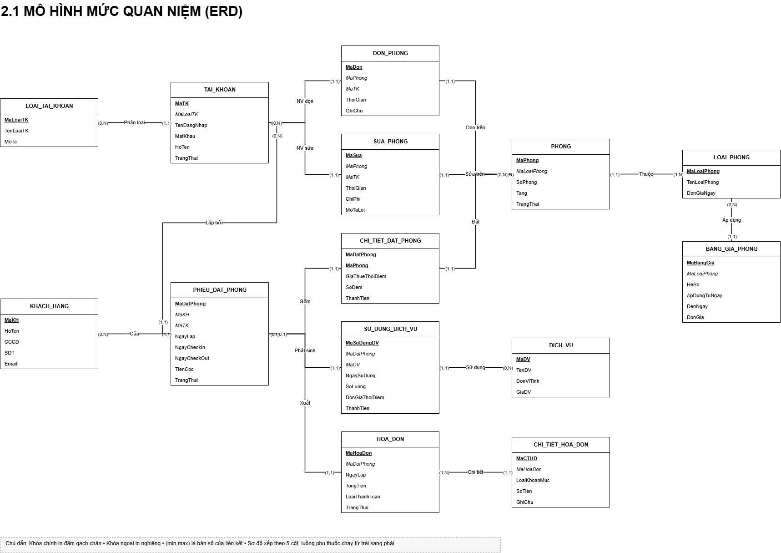

2.5. Thiết kế cơ sở dữ liệu mức logic và tân từ các bảng
Lược đồ quan hệ mức logic được trình bày ở Hình 2.2, kèm tân từ mô tả ý nghĩa của từng bảng và kiểu dữ liệu của từng thuộc tính.
Lược đồ quan hệ mức logic gồm 14 bảng, được chuyển đổi trực tiếp từ mô hình quan niệm ở mục 2.4: mỗi thực thể trở thành một bảng, mỗi mối kết hợp nhiều-nhiều (Gồm) trở thành bảng CHI_TIET_DAT_PHONG với khóa chính kép. Phần dưới đây trình bày tân từ (data dictionary) của từng bảng: ý nghĩa nghiệp vụ, danh sách thuộc tính, kiểu dữ liệu và ràng buộc tương ứng. Quy ước: khóa chính (PK) in đậm, khóa ngoại (FK) in nghiêng.

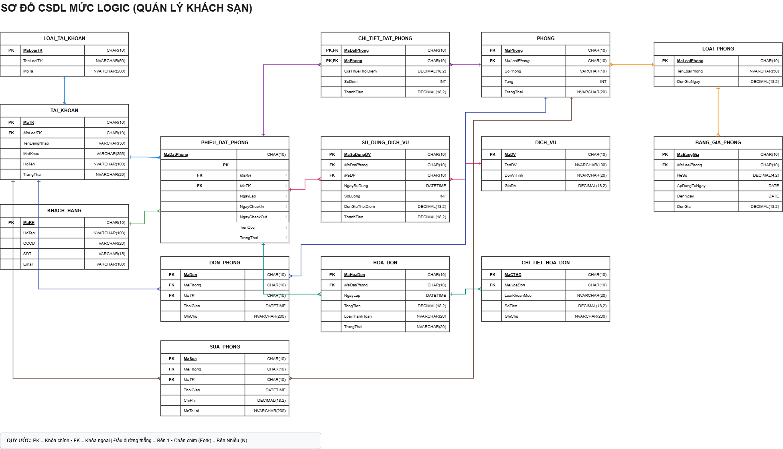2.5.1. Bảng LOAI_TAI_KHOAN
- Tân từ: Danh mục các loại tài khoản đăng nhập hệ thống, dùng để phân quyền chức năng theo vai trò nhân viên (Admin, Lễ tân, Kỹ thuật...).

Thuộc tính | Khóa | Kiểu dữ liệu | Diễn giải / Ràng buộc
MaLoaiTK | PK | CHAR(10) | Mã loại tài khoản, định danh duy nhất.
TenLoaiTK |  | NVARCHAR(50) | Tên vai trò. NOT NULL, UNIQUE.
MoTa |  | NVARCHAR(200) | Mô tả quyền hạn của vai trò.

2.5.2. Bảng TAI_KHOAN
- Tân từ: Tài khoản đăng nhập của nhân viên, dùng để lập phiếu đặt phòng, ghi nhận dọn/sửa phòng theo phân quyền.
Thuộc tính | Khóa | Kiểu dữ liệu | Diễn giải / Ràng buộc
MaTK | PK | CHAR(10) | Mã tài khoản, định danh duy nhất.
MaLoaiTK | FK | CHAR(10) | Tham chiếu LOAI_TAI_KHOAN. NOT NULL.
TenDangNhap |  | VARCHAR(50) | Tên đăng nhập. NOT NULL, UNIQUE.
MatKhau |  | VARCHAR(255) | Mật khẩu lưu dạng băm. NOT NULL.
HoTen |  | NVARCHAR(100) | Họ tên nhân viên. NOT NULL.
TrangThai |  | NVARCHAR(20) | {Hoạt động, Khóa}. NOT NULL.

2.5.3. Bảng KHACH_HANG
- Tân từ: Hồ sơ khách hàng, là chủ thể của các phiếu đặt phòng.
Thuộc tính | Khóa | Kiểu dữ liệu | Diễn giải / Ràng buộc
MaKH | PK | CHAR(10) | Mã khách hàng, định danh duy nhất.
HoTen |  | NVARCHAR(100) | Họ tên khách. NOT NULL.
CCCD |  | VARCHAR(20) | Số CCCD, 12 chữ số. UNIQUE, NOT NULL.
SDT |  | VARCHAR(15) | Số điện thoại, 10 chữ số.
Email |  | VARCHAR(100) | Địa chỉ email, phải chứa ký tự '@'.

2.5.4. Bảng PHONG
- Tân từ: Từng phòng vật lý của khách sạn, gắn với một loại phòng và có trạng thái vận hành riêng.

Thuộc tính | Khóa | Kiểu dữ liệu | Diễn giải / Ràng buộc
MaPhong | PK | CHAR(10) | Mã phong, định danh duy nhất.
MaLoaiPhong | FK | CHAR(10) | Tham chiếu LOAI_PHONG. NOT NULL.
SoPhong |  | VARCHAR(10) | Số phòng hiển thị. UNIQUE, NOT NULL.
Tang |  | INT | Số tầng. ≥ 1.
TrangThai |  | NVARCHAR(20) | {Sẵn sàng, Đang có khách, Chờ dọn, Đang dọn, Bảo trì}.

2.5.5. Bảng LOAI_PHONG
- Tân từ: Danh mục loại phòng và đơn giá ngày chuẩn (giá niêm yết cơ bản).

Thuộc tính | Khóa | Kiểu dữ liệu | Diễn giải / Ràng buộc
MaLoaiPhong | PK | CHAR(10) | Mã loại phòng, định danh duy nhất.
TenLoaiPhong |  | NVARCHAR(50) | Tên loại phòng. UNIQUE, NOT NULL.
DonGiaNgay |  | DECIMAL(18,2) | Đơn giá ngày chuẩn. > 0.
2.5.6. Bảng BANG_GIA_PHONG
- Tân từ: Bảng giá áp dụng cho một loại phòng theo từng khoảng thời gian hiệu lực (mùa cao điểm, khuyến mãi...).

Thuộc tính | Khóa | Kiểu dữ liệu | Diễn giải / Ràng buộc
MaBangGia | PK | CHAR(10) | Mã bảng giá, định danh duy nhất.
MaLoaiPhong | FK | CHAR(10) | Tham chiếu LOAI_PHONG. NOT NULL.
HeSo |  | DECIMAL(4,2) | Hệ số điều chỉnh giá. > 0.
ApDungTuNgay |  | DATE | Ngày bắt đầu hiệu lực. NOT NULL.
DenNgay |  | DATE | Ngày kết thúc hiệu lực. ≥ ApDungTuNgay.
DonGia |  | DECIMAL(18,2) | Đơn giá áp dụng trong khoảng ngày. > 0.

2.5.7. Bảng PHIEU_DAT_PHONG
- Tân từ: Phiếu ghi nhận một lượt đặt phòng của khách hàng, do một nhân viên lập, gồm nhiều dòng phòng (CHI_TIET_DAT_PHONG).

Thuộc tính | Khóa | Kiểu dữ liệu | Diễn giải / Ràng buộc
MaDatPhong | PK | CHAR(10) | Mã phiếu đặt, định danh duy nhất.
MaKH | FK | CHAR(10) | Tham chiếu KHACH_HANG. NOT NULL.
MaTK | FK | CHAR(10) | Nhân viên lập phiếu, tham chiếu TAI_KHOAN. NOT NULL.
NgayLap |  | DATETIME | Ngày lập phiếu. ≤ NgayCheckOut.
NgayCheckIn |  | DATE | Ngày nhận phòng dự kiến. NOT NULL.
NgayCheckOut |  | DATE | Ngày trả phòng dự kiến. > NgayCheckIn.
TienCoc |  | DECIMAL(18,2) | Tiền đặt cọc. ≥ 0.
TrangThai |  | NVARCHAR(20) | {Chờ xác nhận, Đã xác nhận, Đã nhận phòng, Đã trả phòng, Đã hủy, No-show}.
2.5.8. Bảng CHI_TIET_DAT_PHONG
- Tân từ: Từng dòng phòng cụ thể trong một phiếu đặt, lưu giá thuê và số đêm tại thời điểm đặt. Khóa chính kép. GiaThueThoiDiem được xác định từ BANG_GIA_PHONG đang hiệu lực theo loại phòng và thời điểm áp dụng, sau đó giữ cố định để bảo đảm lịch sử giao dịch.

Thuộc tính | Khóa | Kiểu dữ liệu | Diễn giải / Ràng buộc
MaDatPhong | PK, FK | CHAR(10) | Tham chiếu PHIEU_DAT_PHONG.
MaPhong | PK, FK | CHAR(10) | Tham chiếu PHONG.
GiaThueThoiDiem |  | DECIMAL(18,2) | Giá thuê tại thời điểm đặt. > 0.
SoDem |  | INT | Số đêm thuê; = DATEDIFF(NgayCheckOut, NgayCheckIn). > 0.
ThanhTien |  | DECIMAL(18,2) | = GiaThueThoiDiem × SoDem; phải được tính/kiểm soát nhất quán.
2.5.9. Bảng DICH_VU
- Tân từ: Danh mục dịch vụ khách sạn cung cấp cho khách lưu trú.

Thuộc tính | Khóa | Kiểu dữ liệu | Diễn giải / Ràng buộc
MaDV | PK | CHAR(10) | Mã dịch vụ, định danh duy nhất.
TenDV |  | NVARCHAR(100) | Tên dịch vụ. NOT NULL.
DonViTinh |  | NVARCHAR(20) | Đơn vị tính. NOT NULL.
GiaDV |  | DECIMAL(18,2) | Giá niêm yết dịch vụ. > 0.
2.5.10. Bảng SU_DUNG_DICH_VU
- Tân từ: Ghi nhận một lượt sử dụng dịch vụ gắn vào phiếu đặt phòng, giữ nguyên đơn giá tại thời điểm sử dụng. DonGiaThoiDiem được lấy từ GiaDV của DICH_VU tại thời điểm ghi nhận và không thay đổi khi giá niêm yết cập nhật.

Thuộc tính | Khóa | Kiểu dữ liệu | Diễn giải / Ràng buộc
MaSuDungDV | PK | CHAR(10) | Mã lượt sử dụng dịch vụ, định danh duy nhất.
MaDatPhong | FK | CHAR(10) | Tham chiếu PHIEU_DAT_PHONG. NOT NULL.
MaDV | FK | CHAR(10) | Tham chiếu DICH_VU. NOT NULL.
NgaySuDung |  | DATETIME | Thời điểm sử dụng dịch vụ. NOT NULL.
SoLuong |  | INT | Số lượng sử dụng. > 0.
DonGiaThoiDiem |  | DECIMAL(18,2) | Đơn giá tại thời điểm sử dụng. > 0.
ThanhTien |  | DECIMAL(18,2) | = DonGiaThoiDiem × SoLuong.
2.5.11. Bảng HOA_DON
- Tân từ: Hóa đơn tổng hợp chi phí của một phiếu đặt phòng; mỗi phiếu đặt phát sinh tối đa một hóa đơn.

Thuộc tính | Khóa | Kiểu dữ liệu | Diễn giải / Ràng buộc
MaHoaDon | PK | CHAR(10) | Mã hóa đơn, định danh duy nhất.
MaDatPhong | FK | CHAR(10) | Tham chiếu PHIEU_DAT_PHONG. UNIQUE, NOT NULL.
NgayLap |  | DATETIME | Ngày lập hóa đơn. NOT NULL.
TongTien |  | DECIMAL(18,2) | ≥ 0; = tổng SoTien các dòng CHI_TIET_HOA_DON.
LoaiThanhToan |  | NVARCHAR(20) | {Tiền mặt, Thẻ, Chuyển khoản}.
TrangThai |  | NVARCHAR(20) | {Chưa thanh toán, Đã thanh toán, Đã hủy}.
2.5.12. Bảng CHI_TIET_HOA_DON
- Tân từ: Từng khoản mục cấu thành hóa đơn, giúp truy vết nguồn gốc từng khoản tiền (tiền phòng, dịch vụ, phụ thu...).

Thuộc tính | Khóa | Kiểu dữ liệu | Diễn giải / Ràng buộc
MaCTHD | PK | CHAR(10) | Mã dòng chi tiết hóa đơn, định danh duy nhất.
MaHoaDon | FK | CHAR(10) | Tham chiếu HOA_DON. NOT NULL.
LoaiKhoanMuc |  | NVARCHAR(20) | {Tiền phòng, Dịch vụ, Phụ thu, Khuyến mãi}.
SoTien |  | DECIMAL(18,2) | Số tiền của khoản mục. ≠ 0.
GhiChu |  | NVARCHAR(200) | Ghi chú thêm (nếu có).
2.5.13. Bảng DON_PHONG
- Tân từ: Phiếu ghi nhận một lượt dọn phòng do nhân viên thực hiện trên một phòng cụ thể.

Thuộc tính | Khóa | Kiểu dữ liệu | Diễn giải / Ràng buộc
MaDon | PK | CHAR(10) | Mã phiếu dọn phòng, định danh duy nhất.
MaPhong | FK | CHAR(10) | Tham chiếu PHONG. NOT NULL.
MaTK | FK | CHAR(10) | Nhân viên dọn, tham chiếu TAI_KHOAN. NOT NULL.
ThoiGian |  | DATETIME | Thời điểm dọn phòng. NOT NULL, ≤ hiện tại.
GhiChu |  | NVARCHAR(200) | Ghi chú thêm (nếu có).

2.5.14. Bảng SUA_PHONG
- Tân từ: Phiếu ghi nhận một lượt sửa chữa/bảo trì phòng, có mô tả lỗi và chi phí phát sinh.

Thuộc tính | Khóa | Kiểu dữ liệu | Diễn giải / Ràng buộc
MaSua | PK | CHAR(10) | Mã phiếu sửa phòng, định danh duy nhất.
MaPhong | FK | CHAR(10) | Tham chiếu PHONG. NOT NULL.
MaTK | FK | CHAR(10) | Nhân viên sửa, tham chiếu TAI_KHOAN. NOT NULL.
ThoiGian |  | DATETIME | Thời điểm sửa chữa. NOT NULL.
ChiPhi |  | DECIMAL(18,2) | Chi phí sửa chữa. ≥ 0.
MoTaLoi |  | NVARCHAR(200) | Mô tả lỗi/hư hỏng. NOT NULL.

CHƯƠNG 3: CÀI ĐẶT

3.1. Cài đặt mô hình dữ liệu trên hệ quản trị cơ sở dữ liệu
Toàn bộ lược đồ ở mục 2.5 được cài đặt trên MySQL 8.0: tạo 14 bảng kèm khóa chính, khóa ngoại và các ràng buộc CHECK, UNIQUE, DEFAULT đã trình bày ở mục 2.3.

3.2. Tạo dữ liệu mẫu
Dữ liệu mẫu được tạo cho từng quan hệ (10–20 dòng), bao quát các tình huống nghiệp vụ: phiếu đặt ở đủ bốn trạng thái, phòng ở đủ năm trạng thái, hóa đơn đã và chưa thanh toán.

CHƯƠNG 4: QUẢN LÝ THÔNG TIN

4.1. Xử lý thông tin
Phần xử lý thông tin gồm 12 thủ tục nội tại, 7 trigger, 5 hàm và 2 con trỏ, cùng 3 khung nhìn bổ trợ. Các đối tượng này hiện thực hóa những ràng buộc nghiệp vụ RB-01 đến RB-12 đã trình bày ở mục 2.3.3. Thứ tự cài đặt là khung nhìn, hàm, trigger, con trỏ rồi thủ tục, vì mỗi lớp sau sử dụng lại lớp trước.

4.1.1. Stored Procedure
Bảng 4.1. Danh sách thủ tục nội tại
Tên thủ tục | Nhiệm vụ
sp_DangNhap | Đối chiếu mật khẩu băm, chặn tài khoản Khóa, trả vai trò.
sp_TraCuuPhongTrong | Liệt kê phòng khả dụng theo loại phòng và khoảng ngày.
sp_DatPhong | Kiểm tồn phòng trong giao dịch có khóa, ghi phiếu đặt.
sp_XacNhanDatCoc | Ghi nhận tiền cọc theo tỷ lệ quy định; phiếu giữ nguyên trạng thái DaDat.
sp_NhanPhong | Kiểm phòng Sẵn sàng, cập nhật trạng thái phiếu và phòng.
sp_GhiNhanDichVu | Chốt đơn giá thời điểm, chặn ghi vào phiếu đã đóng.
sp_LapHoaDon | Tạo hóa đơn, sinh chi tiết bằng cursor, trừ tiền cọc.
sp_ThanhToanHoaDon | Ghi loại thanh toán, chuyển hóa đơn sang Đã thanh toán.
sp_TraPhong | Chỉ cho trả khi đã thanh toán đủ; phòng sang Chờ dọn.
sp_GhiNhanDonPhong | Ghi phiếu dọn, đưa phòng về trạng thái Sẵn sàng.
sp_GhiNhanSuaPhong | Ghi phiếu sửa, khóa phòng sang trạng thái Bảo trì.
sp_HuyPhieuDat | Chuyển phiếu sang Đã hủy và giải phóng phòng.

4.1.2. Trigger
Bảng 4.2. Danh sách trigger
Tên trigger | Bảng và sự kiện | Nhiệm vụ
trg_CTDP_ChongTrungPhong | CHI_TIET_DAT_PHONG  INSERT, UPDATE | Chặn hai phiếu giữ cùng phòng có ngày giao nhau (RB-01).
trg_CTDP_TinhThanhTien | CHI_TIET_DAT_PHONG  INSERT, UPDATE | ThanhTien = GiaThueThoiDiem × SoDem (RB-04).
trg_SDDV_TinhThanhTien | SU_DUNG_DICH_VU  INSERT, UPDATE | ThanhTien = DonGiaThoiDiem × SoLuong (RB-04).
trg_CTHD_CapNhatTongTien | CHI_TIET_HOA_DON  INSERT, UPDATE, DELETE | Tính lại TongTien của hóa đơn (RB-05).
trg_PDP_KiemSoatVongDoi | PHIEU_DAT_PHONG  UPDATE | Chỉ cho chuyển trạng thái đúng vòng đời (RB-10).
trg_PDP_ChongXoaVatLy | PHIEU_DAT_PHONG  DELETE | Chặn xóa vật lý bằng BEFORE DELETE, bắt buộc chuyển sang DaHuy (RB-11).
trg_BangGia_KhongGiaoNhau | BANG_GIA_PHONG  INSERT, UPDATE | Chặn hai bảng giá cùng loại phòng chồng ngày (RB-12).

4.1.3. Function
Bảng 4.3. Danh sách hàm
Tên hàm | Kiểu | Giá trị trả về
fn_SoDem(@NgayIn, @NgayOut) | Vô hướng | Số đêm lưu trú; gom quy tắc tính về một chỗ.
fn_DonGiaPhongTheoNgay(@MaLoaiPhong, @Ngay) | Vô hướng | Đơn giá hiệu lực; lùi về DonGiaNgay nếu chưa khai bảng giá.
fn_SoPhongKhaDung(@MaLoaiPhong, @NgayIn, @NgayOut) | Vô hướng | Số phòng khả dụng trong khoảng ngày; danh sách chi tiết do sp_TraCuuPhongTrong trả về.
fn_TienPhong(@MaDatPhong) | Vô hướng | Tổng tiền phòng của phiếu đặt, theo giá đã chốt lúc đặt.
fn_TienDichVu(@MaDatPhong) | Vô hướng | Tổng tiền dịch vụ của phiếu đặt.

4.1.4. Cursor
Bảng 4.4. Danh sách con trỏ
Tên con trỏ | Nằm trong | Nhiệm vụ
cur_LapChiTietHoaDon | sp_LapHoaDon | Duyệt từng phòng rồi từng dịch vụ của phiếu đặt để sinh các dòng CHI_TIET_HOA_DON.
cur_XuLyNoShow | Công việc cuối ngày | Duyệt phiếu quá hạn nhận phòng, chuyển No-show và giải phóng phòng về tồn kho.

4.1.5. View
Bảng 4.5. Danh sách khung nhìn
Tên khung nhìn | Nội dung
v_PhongKhaDung | Phòng đang khai thác, loại bỏ phòng đang dọn (DangDon) và bảo trì (BaoTri).
v_TinhTrangPhongHomNay | Bảng theo dõi phòng trong ngày cho bộ phận lễ tân.
v_PhieuDatDangHieuLuc | Phiếu đặt chưa bị hủy và chưa đánh dấu No-show.

4.2. An toàn thông tin
An toàn thông tin gồm bốn lớp: xác thực, phân quyền, kiểm soát nhập xuất, sao lưu và phục hồi. Mã nguồn đặt trong thư mục Scripts: xác thực và phân quyền ở tệp setup_database/08_Security_Roles.sql; nhập và xuất ở thư mục import_export, gồm 09_Import.sql, 10_Export.sql và thư mục data chứa tệp mẫu; sao lưu và phục hồi ở thư mục backup_restore, gồm 11_Backup.sql và 12_Restore.sql. Mỗi việc nhập, xuất, sao lưu, phục hồi có một tệp hướng dẫn riêng nằm cùng thư mục (HUONG_DAN_IMPORT.md, HUONG_DAN_EXPORT.md, HUONG_DAN_BACKUP.md, HUONG_DAN_RESTORE.md), ghi cách chuẩn bị và các lệnh chạy trên macOS, Windows và Linux. Các tệp vận hành đều chạy bằng tài khoản quản trị máy chủ root.

4.2.1. Xác thực người dùng
Mật khẩu không lưu ở dạng văn bản rõ mà lưu dưới dạng băm SHA-256 trong cột TAI_KHOAN.MatKhau; tên đăng nhập là duy nhất nhờ ràng buộc UQ_TAI_KHOAN_TenDangNhap, còn cột TrangThai cho phép khóa một tài khoản mà vẫn giữ nguyên dữ liệu lịch sử. Thủ tục sp_DangNhap chỉ chấp nhận tài khoản ở trạng thái DangLamViec. Ở tầng máy chủ, mỗi vai trò dùng một tài khoản MySQL riêng với chính sách mật khẩu tối thiểu tám ký tự đủ bốn nhóm, hết hạn sau 90 ngày và tự khóa sau năm lần đăng nhập sai.

4.2.2. Phân quyền theo vai trò
Phân quyền đặt ở hai tầng. Tầng ứng dụng dùng quan hệ giữa TAI_KHOAN và LOAI_TAI_KHOAN nên thêm vai trò không phải sửa lược đồ. Tầng cơ sở dữ liệu dùng cơ chế role của MySQL, mỗi tác nhân ở Bảng 1.1 tương ứng một role. Vì MySQL không có lệnh DENY, việc chặn được thực hiện bằng cách không cấp quyền: không vai trò nghiệp vụ nào có INSERT, UPDATE hay DELETE trên bảng, mọi thao tác ghi đều đi qua thủ tục nội tại ở mục 4.1 để trigger và các ràng buộc nghiệp vụ luôn được kích hoạt.
Bảng 4.6. Phân quyền theo vai trò
Tác nhân | Role MySQL | Phạm vi quyền
Khách hàng | r_khachhang | Đọc danh mục phòng và dịch vụ; tra cứu và đặt phòng.
Lễ tân | r_letan | Đọc dữ liệu bán phòng; thực hiện vòng đời đặt – nhận – trả phòng và lập hóa đơn.
NV buồng phòng | r_buongphong | Đọc phòng và phiếu dọn; ghi nhận dọn phòng.
Giám sát buồng phòng | r_giamsatbuongphong | Như trên, thêm phiếu sửa chữa và danh sách nhân viên dưới quyền.
NV kỹ thuật | r_kythuat | Đọc phòng và phiếu sửa chữa; ghi nhận sửa phòng.
Kế toán | r_ketoan | Đọc dữ liệu hóa đơn; thanh toán hóa đơn và hủy phiếu đặt.
Quản lý khách sạn | r_quanly | Đọc toàn bộ lược đồ để lập báo cáo ở mục 4.3.
Quản trị hệ thống | r_quantri | Quản lý tài khoản và phân quyền; sao lưu và phục hồi.

4.2.3. Nhập và xuất dữ liệu
Nhập và xuất chỉ đọc, ghi tệp trong thư mục secure_file_priv do cấu hình máy chủ MySQL quy định, nên không thể dùng để đọc hay ghi tệp tùy ý trên máy; script tự lấy thư mục này từ biến hệ thống @@secure_file_priv, không ghi cứng đường dẫn. Khi nhập, hàm LOAD_FILE đọc tệp CSV bảng giá phòng (không dùng lệnh LOAD DATA INFILE vì lệnh này chỉ nhận đường dẫn viết sẵn), hàm JSON_TABLE tách nội dung thành dòng và cột, rồi một lệnh INSERT duy nhất thêm cả tệp vào BANG_GIA_PHONG. Script không tự kiểm tra dữ liệu mà dựa vào ràng buộc của chính bảng: khóa chính chặn mã bảng giá trùng, khóa ngoại chặn mã loại phòng không có thật, chế độ strict chặn ngày không có thật và số sai dạng, ràng buộc CHECK chặn ngày kết thúc trước ngày bắt đầu, hệ số không dương và đơn giá âm, còn trigger trg_BangGia_KhongGiaoNhau chặn khoảng ngày chồng với bảng giá đã có hay với dòng khác trong tệp. Vì cả tệp nằm trong một lệnh, chỉ một dòng vi phạm là MySQL báo lỗi và không dòng nào được thêm. Khi xuất, lệnh SELECT … INTO OUTFILE ghi hai tệp CSV mang thời điểm xuất: báo cáo doanh thu theo tháng chỉ chứa số liệu tổng hợp, còn danh sách khách đang lưu trú được che số căn cước và số điện thoại, chỉ giữ bốn ký tự cuối.

4.2.4. Sao lưu và phục hồi
Sao lưu gồm hai lớp: bản sao logic đầy đủ tạo bằng mysqldump mỗi đêm lúc 02 giờ, và nhật ký nhị phân ở chế độ ROW ghi liên tục, giữ lại mười bốn ngày; tệp 11_Backup.sql đặt thời hạn này. Bản sao chứa cả hàm, thủ tục, trigger và vị trí nhật ký nhị phân lúc sao lưu. Lớp thứ nhất đưa dữ liệu về mốc sao lưu gần nhất; lớp thứ hai dùng mysqlbinlog áp lại nhật ký từ vị trí đó đến ngay trước thời điểm xảy ra sự cố. Tệp 12_Restore.sql liệt kê tên và thư mục các tệp nhật ký nhị phân để dùng ở bước này.

4.3. Trình bày thông tin (report)
Năm báo cáo được xây dựng bằng câu truy vấn tổng hợp trên các khung nhìn ở mục 4.1.

4.4. Các chức năng của hệ thống và demo
Mô tả các chức năng đã liệt kê ở mục 2.1 kèm liên kết video demo.

